ФЕДЕРАЛЬНОЕ КАЗЕННОЕ ПРОФЕССИОНАЛЬНОЕ
ОБРАЗОВАТЕЛЬНОЕ УЧРЕЖДЕНИЕ №117
ФСИН РОССИИ
ФИЛИАЛ №3

РАБОЧАЯ ТЕТРАДЬ
Предмет «Устройство, техническое обслуживание и ремонт автомобилей»
Тема «Общее устройство автомобиля»
Профессия:18511 Слесарь по ремонту автомобиля

Разработал: Челяков А.Б., преподаватель высшей категории

Рассмотрено на заседании методической комиссии
Протокол №__ от «___» ___________ 20__г.
Председатель метод. комиссии _________________

Самара
2019

Аннотация

Рабочая тетрадь по предмету «Устройство, техническое обслуживание и ремонт автомобилей» предназначена для самостоятельной работы, а так же для контроля знаний обучающихся, по профессии 18511 Слесарь по ремонту автомобиля.
Включает разнообразные задания, позволяющие закрепить теоретические знания в области устройства автомобилей. Некоторые задания содержат дополнительную информацию, расширяющую кругозор обучающихся.
Цель рабочей тетради по предмету - оказать обучающимся помощь в приобретении теоретических знаний и практических навыков при изучении предмета.
Рабочая тетрадь предназначена для самостоятельной работы обучающихся. В тетради содержатся задания для самостоятельной работы обучающимся по разделам: «Общее устройство и рабочие процессы двигателя».
Предполагает вписывание ответов непосредственно в бланк рабочей тетради.

Содержание

Тема 1. Классификация и общее устройство автомобиля
Тема 2. Рабочие процессы и основные параметры двигателя
Тема 3. Кривошипно-шатунный механизм
Тема 4. Газораспределительный механизм

Тема 1. Классификация и общее устройство автомобиля

1. Дайте определение:
Автомобильэто________________________________________________________________________________________________________________________________________________________________________________________

2. Как классифицируется автомобильный транспорт по назначению?
___________________________
___________________________
___________________________

3. По какому признаку классифицируются отечественные легковые автомобили?
по полной массе
по грузоподъёмности
по габаритной длине
по рабочему объёму двигателя
4. По какому признаку классифицируются отечественные грузовые автомобили?
по полной массе
по грузоподъёмности
по габаритной длине
по рабочему объёму двигателя

5. Назовите указанные части автомобиля и опишите их назначение

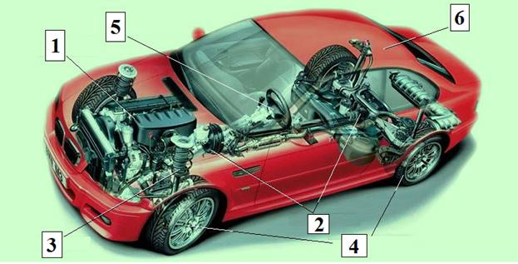

1)_____________________________________________________________________________________________________________________________________________________________________________________________________
2)_____________________________________________________________________________________________________________________________________________________________________________________________________
3)_____________________________________________________________________________________________________________________________________________________________________________________________________
4)_____________________________________________________________________________________________________________________________________________________________________________________________________
5)_____________________________________________________________________________________________________________________________________________________________________________________________________
6)_____________________________________________________________________________________________________________________________________________________________________________________________________
6. Дайте определение:
Механизм это_____________________________________________________
____________________________________________________________________________________________________________________________________
7. Что входит в состав трансмиссии?
сцепление
выпускная система
ходовая часть
коробка передач
мосты
колёса
тормозная система
раздаточная коробка
дифференциал

8. Коробка передач предназначена для ______________________________
____________________________________________________________________________________________________________________________________
9. Что входит в состав ходовой части?
рулевое управление
тормозная система
колёса
рама
полуоси
подвеска
15. Для чего предназначена карданная передача?
________________________________________________________________________________________________________________________________________________________________________________________________
16. Дифференциал предназначен для …
распределения крутящего момента между ведущими колёсами в зависимости от условий движения;
передачи крутящего момента от двигателя к ведущим колёсам;
изменения направления движения автомобиля;
восприятия крутящего момента от трансмиссии и движения автомобиля вперёд или назад

Тема 2. Рабочие процессы и основные параметры двигателя
1. Где сгорает топливо в поршневых двигателях?
__________________________________________________________________

2. Классификация автомобильных двигателей:
А) по способу смесеобразования:______________________________________
____________________________________________________________________________________________________________________________________
Б) по виду применяемого топлива: ___________________________________
____________________________________________________________________________________________________________________________________
В) по способу охлаждения___________________________________________
____________________________________________________________________________________________________________________________________
Г) по расположению цилиндров_______________________________________
____________________________________________________________________________________________________________________________________

3. Перечислите основные детали двигателя внутреннего сгорания
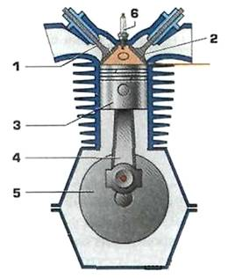
1 - _____________________________
2 - _____________________________
3 - _____________________________
4 - _____________________________
5- _____________________________
6 - _____________________________
4. Напишите определения:
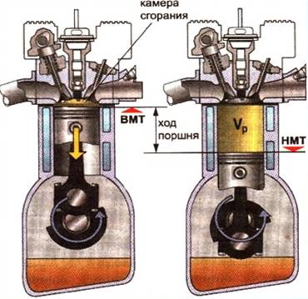
ВМТ - _________________________________________________________________
НМТ - ________________________________________________________________
Ход поршня - __________________________________________________________
______________________________________________________________________
Камера сгорания -____________________________________________________
____________________________________________________________________________________________________________________________________________
Рабочий объём цилиндра -________________________________________________
__________________________________________________________________________________________________________________________________________________________________________________________________________________
Литраж - _____________________________________________________________
____________________________________________________________________________________________________________________________________________
Полный объём цилиндра - ________________________________________________
____________________________________________________________________________________________________________________________________________
Степень сжатия -______________________________________________________
____________________________________________________________________________________________________________________________________________
Такт -_________________________________________________________________
____________________________________________________________________________________________________________________________________________
5. Как протекает рабочий цикл четырёхтактного бензинового двигателя?
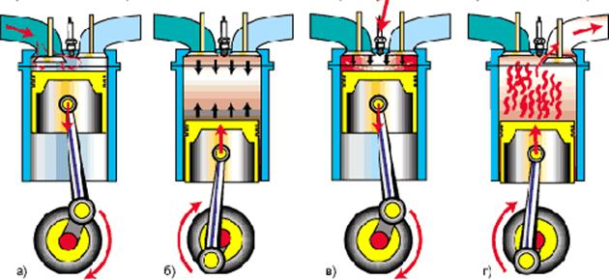
1такт____________________________________________________________________________________________________________________________________________________________________________________________________________________________________________________________________________________
2такт____________________________________________________________________________________________________________________________________________________________________________________________________________________________________________________________________________________
3такт____________________________________________________________________________________________________________________________________________________________________________________________________________________________________________________________________________________
4такт__________________________________________________________________________________________________________________________________________
6. Сколько полных оборотов совершает коленчатый вал за один рабочий цикл в 4-х тактном двигателе?
1
2
3
4
7. Какие виды энергии преобразуются в двигателе внутреннего сгорания?
тепловая в механическую
механическая в тепловую
электрическая в механическую
тепловая в электрическую
механическая в гидравлическую
8. Какие такты могут совершаться в цилиндре 4-х тактного двигателя, когда поршень движется от ВМТ к НМТ?
впуск или выпуск
выпуск или рабочий ход
рабочий ход или сжатие
рабочий ход или впуск
9. Что такое степень сжатия?
_____________________________________________________________________________________________________________________________________________________________________________________________________________________
10. Что такое компрессия?
__________________________________________________________________________________________________________________________________________________________________________________________________________________

11. Какие системы автомобиля относятся к двигателю?
система пуска
система смазки
система питания
выпускная система
тормозная система
система корреляции
- система охлаждения

Тема 3. Кривошипно-шатунный механизм

1. Вставьте пропущенные слова:
Кривошипно-шатунный механизм преобразует возвратно-поступательное движение________________во вращательное движение __________________

2. Перечислите подвижные детали КШМ:
______________________________________________________________________________________________________________________________________________________________________________________________________
3. Перечислите неподвижные детали КШМ:
______________________________________________________________________________________________________________________________________________________________________________________________________

4. Прорези на юбке поршня предназначены для …
снижения нагрева
уменьшения массы поршня
увеличения прочности поршня
компенсации теплового расширения
отвода масла со стенок цилиндров

5. Для чего в днище поршня дизельного двигателя делают выемку?
_________________________________________________________________________________________________________________________________________________________________________________________________________
6. Что изображено на рисунке? Где устанавливаются, как называются и для чего предназначены данные элементы?
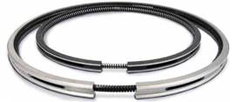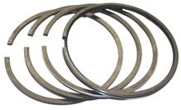
_____________________________________________________________________________________________________________________________________________________________________________________________________________________

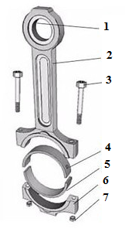
7. Как называется эта деталь КШМ? Напишите её устройство и назначение:
Эта деталь называется ___________________.
Предназначен для ______________________________
__________________________________________________________________________________________________
1 - _______________________
2 - _______________________
3 - _______________________
4 - _______________________
5 - _______________________
6 - _______________________
7 - _______________________

8. Сколько шатунов устанавливается на шатунной шейке V-образного двигателя? ____________________________________________________________________
9. Коленчатый вал предназначен для _____________________________________
____________________________________________________________________________________________________________________________________________
10. Для чего к шейкам коленчатого вала прикрепляются противовесы?
__________________________________________________________________________________________________________________________________________________________________________________________________________________

11. С помощью чего коленвал фиксируется от осевого смещения?
стопорной шайбой
вкладышами
упорными полукольцами
упорными шарикоподшипниками

12. Из какого материала изготавливают вкладыши, и почему?
________________________________________________________________________________________________________________________________________________________________________________________________________________________________________________________________________________________
13. Базовой деталью КШМ и всего двигателя является
маховик
коленвал
блок цилиндров
поршни
шатуны
14. Для чего предназначен маховик?
____________________________________________________________________________________________________________________________________________________________________________________________________________________________________________________________________________________________________________________________________________________________________________________________________________________________________
15. Компрессионные кольца служат для …
упрочнения камеры сгорания
уплотнения цилиндра
уменьшения массы поршня
снятия излишек масла со стенок цилиндра
снижения детонации
снижения потерь масла на угар

Тема 4. Газораспределительный механизм

1. Напишите назначение газораспределительного механизма
__________________________________________________________________________________________________________________________________________________________________________________________________________________
2. Что такое фазы газораспределения?
__________________________________________________________________________________________________________________________________________________________________________________________________________________
3. Проставьте подписи к соответствующим деталям ГРМ:

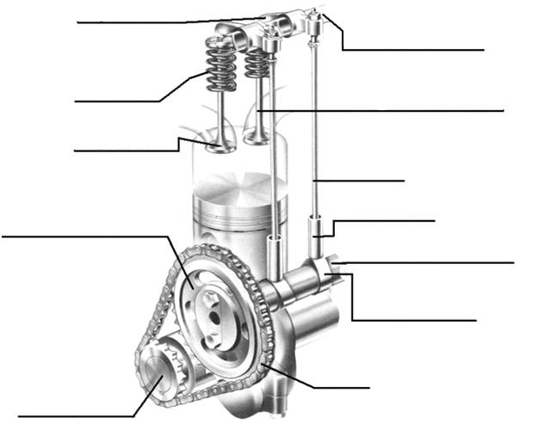

4. Закончите предложение:
Распределительный вал предназначен для __________________________________
____________________________________________________________________________________________________________________________________________
5. Что из перечисленного относится к деталям клапанной группы?
цепь | клапана
распредвал | пружины
сухари | толкатели
штанги | коромысла
6. Почему диаметр распределительной шестерни распределительного вала в 2 раза больше шестерни коленчатого вала?
_____________________________________________________________________________________________________________________________________________________________________________________________________________________
7. Маслоотражательные колпачки предназначены для …
смазывания стержня клапана
фиксации клапанных пружин
предотвращения прорыва газов из камеры сгорания
предотвращения проникновения масла в камеру сгорания
8. Почему диаметр впускных клапанов делают больше, чем выпускных?
____________________________________________________________________________________________________________________________________________________________________________________________________________________________________________________________________________________________
9. Штанга передаёт усилие от толкателя к коромыслу. Может ли конструкция ГРМ обходиться без штанг? Какую конструкцию при этом должен иметь ГРМ?
_____________________________________________________________________________________________________________________________________________________________________________________________________________________
10. Каким способом осуществляется привод ГРМ?
зубчатыми колёсами
цепью
зубчатым ремнем
поликлиновым ремнём
фрикционными дисками
11. Сравните привод распредвала с помощью цепи и зубчатого ремня. Укажите достоинства и недостатки:
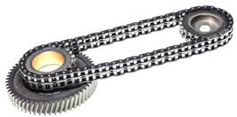 | 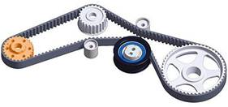
_______________________________  _______________________________  _______________________________  _______________________________  _______________________________  _______________________________  _______________________________  _______________________________  _______________________________  _______________________________ | _______________________________  _______________________________  _______________________________  _______________________________  _______________________________  _______________________________  _______________________________  _______________________________  _______________________________  _______________________________

12. Крепление пружин на клапане достигается за счёт …
болтов
втулок
тарелок
сухарей
коромысел

